Na dai Đông Triều từ lâu được biết đến với mùi vị đặc trưng, thơm ngon, quả to, vỏ mỏng, bóng, sáng màu... và thường chín sớm hơn so với na ở những khu vực khác. Vì thế, nhiều năm nay, cây na đang trở thành một trong những cây trồng chủ lực của thị xã, tập trung chủ yếu ở các xã Việt Dân, An Sinh, Tân Việt, Bình Khê...

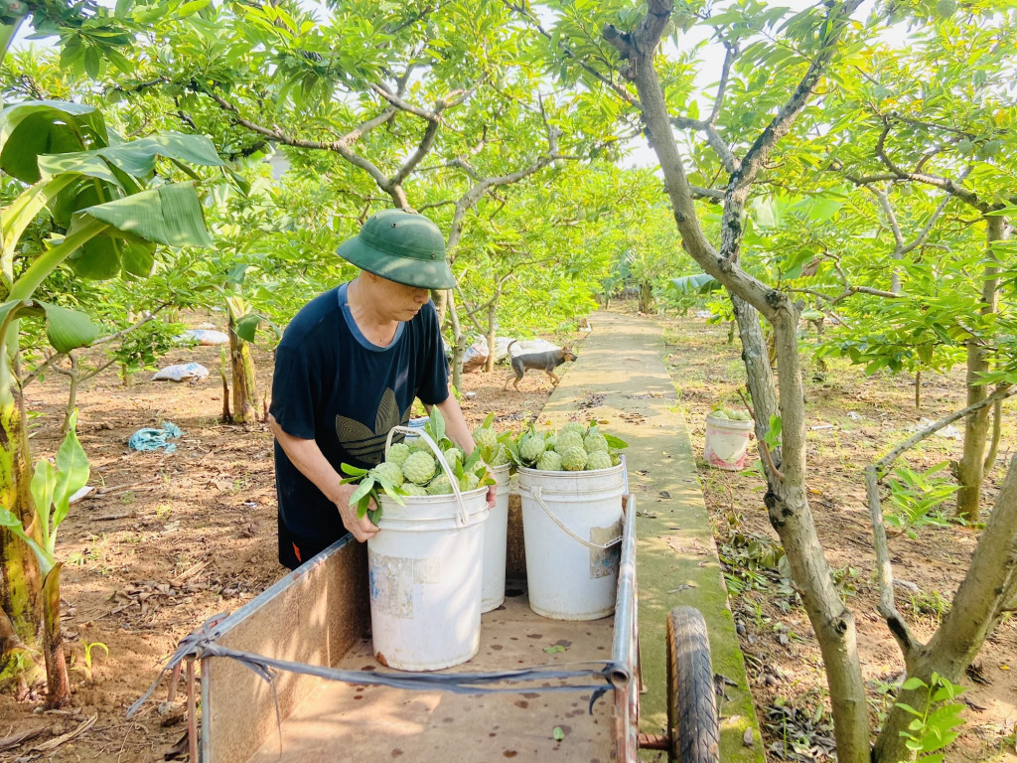*Ông Nguyễn Văn Được đã gắn bó 25 năm với vườn na.*

Để sản phẩm na dai Đông Triều có thương hiệu, phát huy được hết giá trị, từ năm 2018 TX Đông Triều phối hợp với Bộ NN&PTNT, Sở KH&CN, Sở NN&PNT vận động, hỗ trợ, khuyến khích người dân tuân thủ quy trình trồng theo tiêu chuẩn VietGAP được trên 350ha, được Cục Sở hữu trí tuệ (Bộ KH&CN) cấp nhãn hiệu tập thể.

Quả na dai sau thu hoạch được dán mã QR, đóng gói theo quy cách, giúp người tiêu dùng có thể dễ dàng truy xuất nguồn gốc của sản phẩm. Quy trình này không chỉ tạo ra sản phẩm sạch, chất lượng cao, mà còn giúp các hộ trồng na mở rộng thị trường tiêu thụ, nâng cao giá bán sản phẩm.

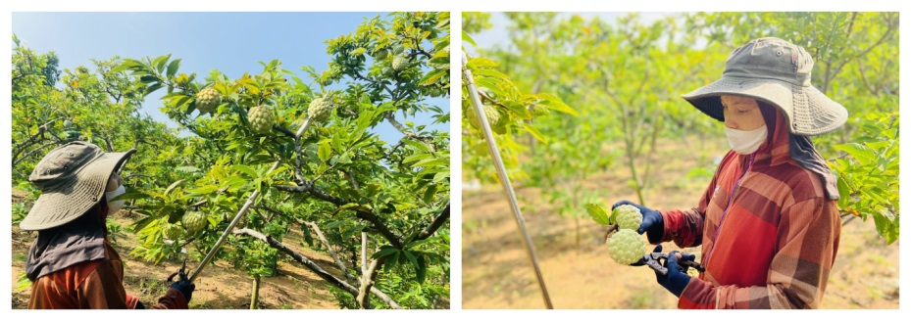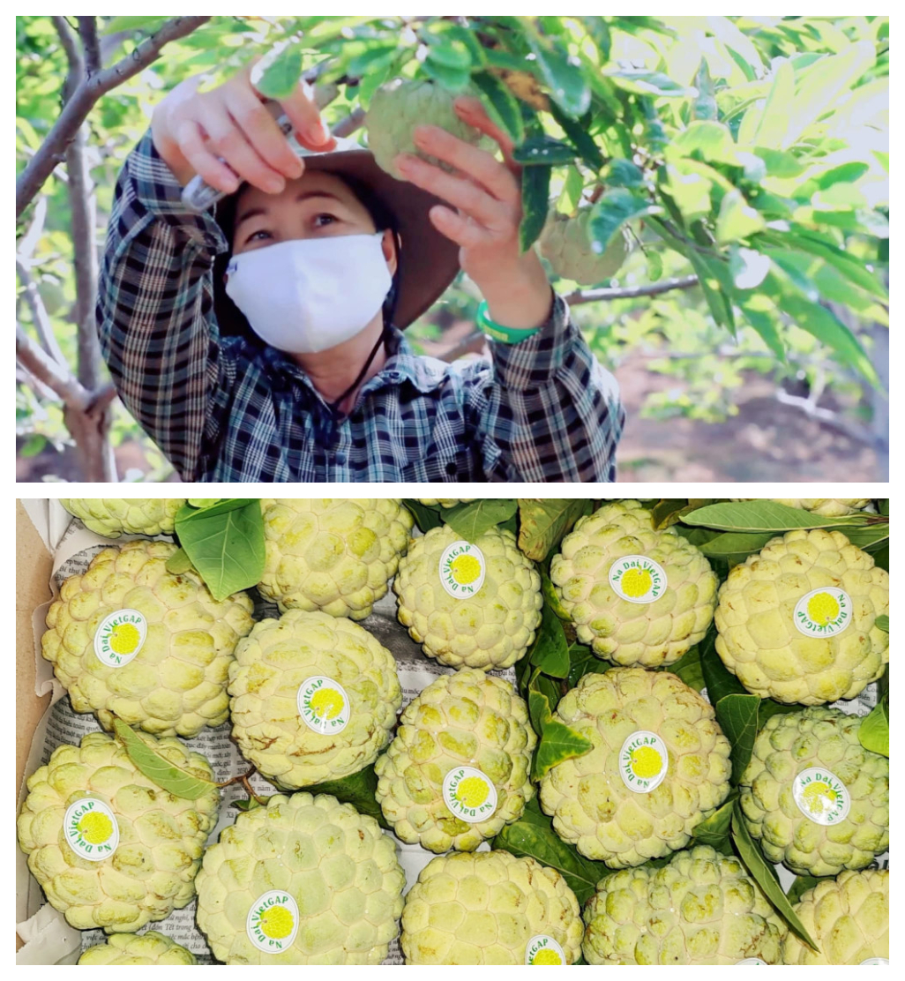*Được trồng theo tiêu chuẩn VietGAP, những quả na sau khi thu hoạch được gắn tem và có mã vạch truy xuất nguồn gốc.*